GUÍA DE MÚSICA
Nombre: | Curso: 3°A | Fecha: Semana 13
¿QUÉ APRENDEREMOS?
Objetivo (s):
Explorar e improvisar ideas musicales con diversos medios sonoros (la voz, instrumentos convencionales y no convencionales, entre otros), usando las cualidades del sonido y elementos del lenguaje musical. OA 05

Contenidos: Canción, notas musicales, escala musical
- Objetivo de la semana: Cantar con naturalidad canciones aprendidas sobre las notas musicales utilizando video y guía de contenidos
Habilidades: Cantar (Formar con su voz sonidos melodiosos y variados o que siguen una melodía musical)

¿Qué necesito saber?
Observa el video enviado al WhatsApp y a la página web del colegio

Una canción es una composición musical para la voz humana, con letra y comúnmente acompañada por instrumentos musicales.

Escala musical.

Es la sucesión ordenada de sonidos musicales o notas, dentro del ámbito limitado.

Según el número de sonidos que se empleen se denominan las escalas como: pentatónicas (cinco notas; muy común en la música oriental), hexátonas (seis), diatónica (siete) y dodecafónica o cromática (doce sonidos).

Ellas se escriben sobre un pentagrama, así como puedes observar en la imagen del costado.

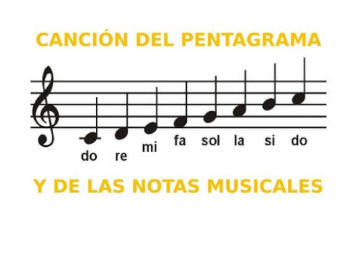

Bueno luego de observar en el video realiza la siguiente actividad.
- Con apoyo de algún elemento (palmas, pies, lápiz, tapa, envase, etc.) repite la canción de las notas musicales observada en el video y una vez aprendida grábala y la envías al WhatsApp de tu profesora jefe.

Reflexionemos

¿Dé que te sirve realizar actividades como cantar?

________________________________________________________________________________________________________________________________________________________________________________________________________________________________________________
¿Qué fue lo que más te costó al realizar esta actividad?
________________________________________________________________________________________________________________________________________________________________________________________________________________________________________________

¿De qué otra forma te gustaría que te apoyara en tu aprendizaje?
________________________________________________________________________________________________________________________________________________________________________________________________________________________________________________________________________________________________________________________________
Quédate en casa, cuidemos todos

